Norges skoger er tredoblet

Vi har nå tre ganger så mye skog som før krigen. I år legger skogen på seg nesten 100 sekker ved for hver nordmann.
Bård Amundsen JOURNALIST, tirsdag 04. november 2014, Forskning.no
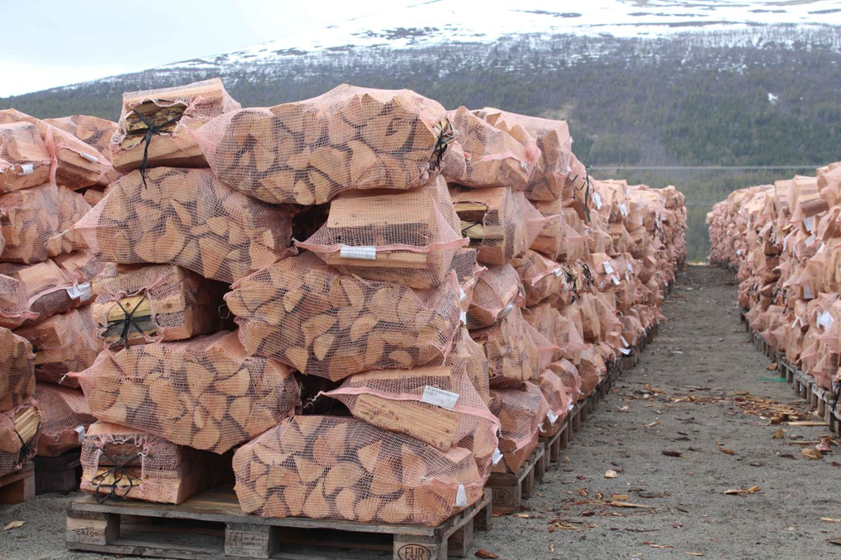 | 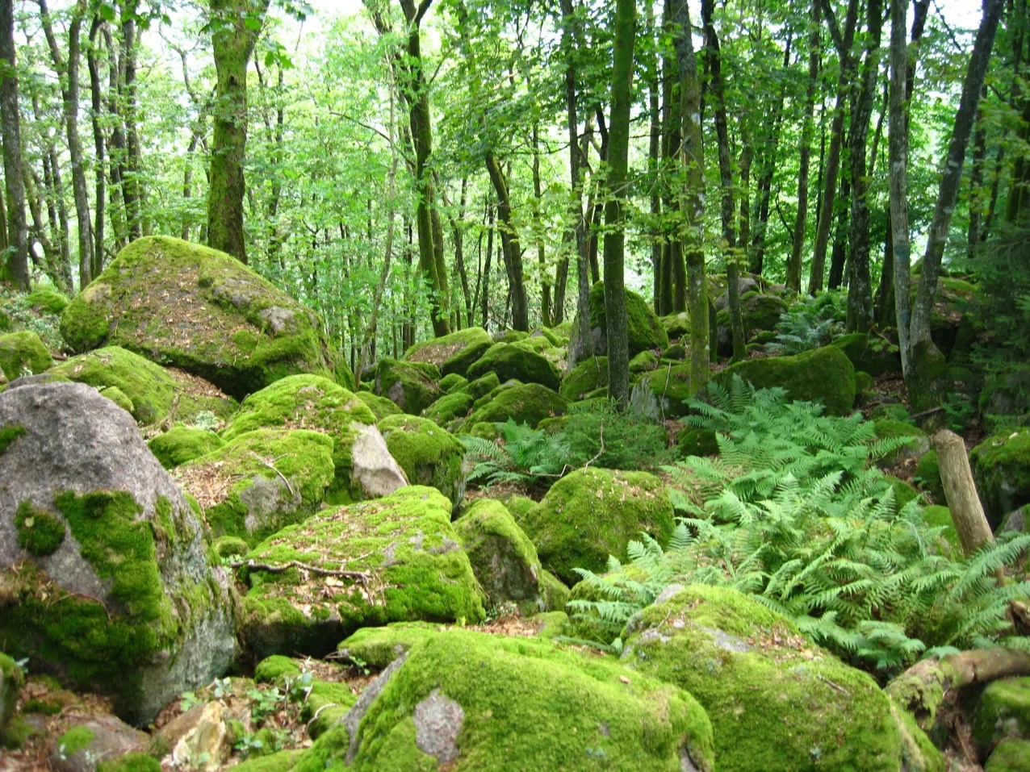
Skogene i Norge har opplevd en betydelig vekst over det siste århundret. I 1925 var det totale volumet av trevirke i norske skoger på 300 millioner kubikkmeter. I dag har dette tallet tredoblet seg til 900 millioner kubikkmeter.  Hvert år legger skogen til en imponerende 15 millioner kubikkmeter. Dette tilsvarer nesten 100 sekker med ved per nordmann. Med andre ord, hver nordmann “mottar” nesten 100 sekker med ved hvert år takket være skogens naturlige vekst. Dette understreker skogens betydning som en fornybar ressurs og dens rolle i karbonfangst. | I våre skoger står det nå nesten 2000 trær for hver enkelt nordmann, hvis vi teller trær som når opp til brysthøyde. Denne lauvskogen finner du i naturreservatet Rossefjellet i Grimstad kommune. Det er en frodig skog som understreker skogens rikdom og dens viktige rolle i vårt økosystem.

Vokser ut av tabellene

Den betydelige veksten i skogen de siste årene kan hovedsakelig tilskrives en enkel årsak: På 1960-tallet ble det årlig plantet nesten 100 millioner grantrær i Norge, ofte av skolebarn. Denne skogen er nå i ferd med å bli voksen og opplever en fase med stor vekst.
Men det er interessant å merke seg at skogen vokser enda raskere enn det plantingen alene kan forklare. Forskere ved Norsk institutt for Skog og landskap i Ås har utviklet modeller og tabeller som viser hvordan skogen vår burde ha vokst. Men verken gran, furu eller bjørk følger disse modellene - alle vokser raskere.
Det som er fascinerende, er at skogekspertene ennå ikke vet hvorfor dette skjer. Dette understreker skogens kompleksitet og de mange mysteriene den fortsatt skjuler.
.

Hva er årsaken?

Selv om forskerne har noen kandidater, som høyere temperatur, lengre vekstsesong, mer CO2 i luften og mer nitrogennedfall fra luften, er det fortsatt usikkert hva som er den primære årsaken til økt skogvekst. Noen mener også at redusert beiting av dyr i skogen kan være en faktor.
Rasmus Astrup ved instituttet i Ås bekrefter at det mest sannsynlige svaret er en kombinasjon av disse faktorene. Imidlertid er det fortsatt uklart hva den relative betydningen av disse faktorene er, og hvordan de samhandler med hverandre.
Astrup og hans kolleger mistenker at et varmere klima kan ha betydelig innvirkning. Denne mistanken skyldes at i et så kaldt land som Norge, er temperatur en viktig begrensende faktor for vekst.
Forskningen på dette området pågår, men å gi et sikkert svar er langt fra enkelt. Det er mange variabler å vurdere, og det krever omfattende studier for å forstå de komplekse samspillene mellom dem.

Frykten for skogdøden.

For bare noen tiår siden ble vi advart om skogdød. Mange fryktet at stadig mer av skogen ville forsvinne, særlig på grunn av sur nedbør. Andre hevdet at overdreven hogst truet skogen.
Denne frykten var ikke helt ubegrunnet. I 1916 skrev skogforvalter Agnar Barth en advarende artikkel med tittelen “Norges skoger med stormskridt mot undergangen”. Barth fastslo at "Alle skogkyndige i vort land har forlængst været klar over, at skogens tilvekst ikke på langt nær dekker den aarlige hugst.”
Fram til 1950-tallet fortsatte tømmerhuggerne å hugge like mye, eller kanskje til og med litt mer, enn skogens tilvekst. Men så kom det moderne og effektive skogbruket. Paradoksalt nok har skogindustrien etter dette ikke klart å hugge mer enn halvparten av skogens tilvekst, og knapt nok det.
Forsker Rasmus Astrup påpeker at det er nå og i de kommende tiårene at all skogen som ble plantet mellom 1950 og 1970 virkelig blir hogstmoden. Dette er selvfølgelig en del av forklaringen på at skogen vokser så mye nå, og vil fortsette å gjøre det i noen tiår fremover.
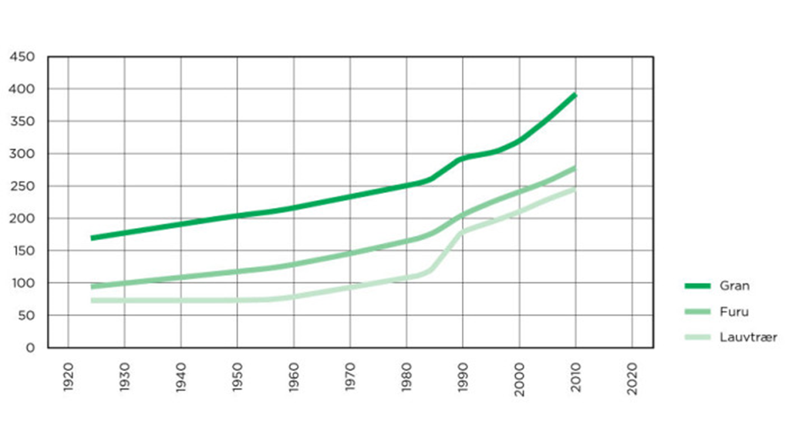 | Legger på seg 15 mill. m³  Den årlige tilveksten i norsk skog (25 millioner m³), minus årlig hugst (10 millioner m³), gir som sum at norsk skog legger på seg cirka 15 millioner kubikkmeter hvert år.  Når vi skriver at dette tilsvarer nesten 100 sekker ved i året per nordmann, så har vi tatt utgangspunkt i 40 liters vedsekker og tatt hensyn til at det er 25 til 30 prosent luft i vedsekken.  Skogens klimagassregnskap  I 2020 var nettoopptaket av CO₂ i skogen omtrent 24,5 millioner tonn, mens det totale utslippet av klimagasser i Norge var 49,3 millioner tonn CO₂. Dette betyr at nettoopptaket i skogen utgjorde 50 prosent av klimagassutslippene i Norge.  Det er viktig å merke seg at skogens nettoopptak av CO₂ ikke er inkludert i Norges CO₂-regnskap. Karbonlageret i norsk skog utgjør nesten 500 millioner tonn karbon, noe som understreker skogens betydning som et naturlig karbonlager.
Slik har norsk skog vokst siden 1925. Tall i millioner kubikkmeter.

Skogen følges nøye
I Norge er skogen fulgt nøye helt siden 1919 gjennom det som kalles Landskogtakseringen.
Landsskogtakseringen er en avdeling under Norsk institutt for bioøkonomi (NIBIO) som har ansvaret for å samle inn data som grunnlag for nasjonal og regional skogstatistikk. I tillegg utarbeider Landsskogtakseringen prognoser over de norske skogressursene og analyserer skogens tilstand og utvikling.
Fordelingen av skogvolumet på treslagene er som følger: gran utgjør 44 prosent, furu 31 prosent, og løvskog 25 prosent. Utviklingen viser en trend mot mindre granskog og mer løvskog.
Forskere måler selvfølgelig ikke alle trærne i skogen. Når de kan gi nokså sikre estimater om hvor mange trær det finnes, skyldes det at de overvåker 22 000 ulike ruter. Hver rute er 250 kvadratmeter stor, omtrent på størrelse med et stort hus. Disse rutene er spredt over hele landet, og hver rute får besøk med fem års mellomrom. Dette gir forskerne en god oversikt over skogens tilstand og utvikling.

Tysk skog vokser også.
I Tyskland har forskere overvåket 600 000 trær i mer enn 140 år. De har funnet at bøketrærne nå vokser hele 77 prosent raskere enn de gjorde i 1960. Grantrærne vokser 32 prosent raskere, ifølge forskerne ved Det tekniske universitetet (TUM) i München.
De tyske forskerne har konstatert at trærne fortsatt gjennomgår de samme vekststadiene som før, men at de gjør det i et raskere tempo. Dette illustrerer hvordan endringer i miljøforholdene kan påvirke vekstratene i skogen.

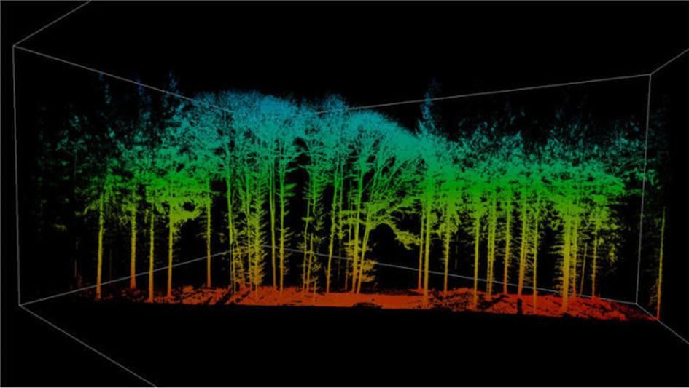 | Når forskerne ser nærmere på skogen, oppdager de at selv om trærne vokser, legger ikke skogen på seg like mye. Dette skyldes at hvert enkelt tre nå tar større plass. Ifølge de tyske forskerne er det 20 prosent færre trær i den mellomeuropeiske skogen sammenlignet med i 1960, men skogens volum har økt.  Til tross for dette har ikke den mellomeuropeiske skogen lagt på seg i nærheten av så mye som skogen i Norge. Forskerne ved Det tekniske universitetet i München peker på flere årsaker til at skogen vokser mer. De mener at vekstsesongen har blitt lengre og at klimaet har blitt varmere. Men forskerne i München tror også at økt CO2 i luften og mer nitrogennedfall fra luften til bakken bidrar til raskere vekst.  Disse funnene understreker kompleksiteten i skogens økosystem og viktigheten av å forstå de mange faktorene som påvirker skogens vekst og helse.
Forskerne ved Det tekniske universitetet i München benytter seg av laserskanning for å undersøke hvordan økt vekst påvirker strukturen i trekronene. Denne teknologien gir dem et detaljert bilde av hvordan trærne utvikler seg og endrer form som et resultat av økt vekst. Dette bidrar til en dypere forståelse av hvordan miljøfaktorer påvirker skogens struktur og helse.

Artikler
- H. Pretzsch & all: ”Forest stand growth dynamics in Central Europe have accelerated since 1870”, Nature Communication 2014.
- NIBIO: Landsskogstakseringen: https://www.nibio.no/om-nibio/vare-fagdivisjoner/divisjon-for-skog-og-utmark/landsskogtakseringen
- NIBIO: Skogens klimagassregnskap, https://www.skogbruk.nibio.no/klimagassregnskapet-for-norske-skoger

